

Grundlagen von Datenbanksystemen

Bachelor AI

Lösungsblätter

Wintersemester 2018/2019

Datum: 20. Februar 2019

Name: ……………....................................

Vorname: ………………................................

Matrikelnr.: ....................

Note: ................

Aufgabe | 1 | 2 | 3 | 4 | 5 | 6 | 7 | Σ | Bonuspunkte
Erreichte Punktzahl
MaximalePunktzahl | 5 | 5 | 6 | 22 | 12 | 7 | 10 | 60 | Maximal 8

Hinweise:
- Tragen Sie sofort Name, Vorname und Matrikelnummer ein.
- Legen Sie Personalausweis und Studentenausweis zur Kontrolle parat.
- Die Bearbeitungszeit beträgt 60 Minuten. 60 Punkte sind 100%. Sie können unter den Aufgaben beliebig wählen.
- Kontrollieren Sie die Vollständigkeit der verteilten Unterlagen. Die Klausur wird in zwei Teilen ausgegeben.
- Benutzen Sie für Ihre Lösungen nur den mit Lösungsblätter betitelten Papierstapel. Dort ist für jede Aufgabe ausreichend Platz zum Eintragen der Lösungen vorhanden.
- Die Texte der zu lösenden Aufgaben sind in dem mit Aufgabenblätter betitelten Papierstapel zusammengefaßt. Dieser wird nicht abgegeben. Daher können Sie ihn nach dem Ende der Klausur mit nach Hause nehmen.
- Tragen Sie die Lösungen in die bei der jeweiligen Aufgabenstellung freigelassenen Räume ein. Falls Sie Ihre Lösungen noch einmal korrigieren wollen, so bitten Sie eine der Aufsichtspersonen nach einer frischen Kopie des Lösungsblattes !
- Es sind keine Hilfsmittel erlaubt. Mobiltelefone sind wegzupacken. Unleserliches zählt als nicht vorhanden !
- Aufsuchen der Toilette ist nur nach Absprache gestattet. Die Klausur ist vor dem Verlassen des Raumes bei dem/der Aufsichtsführenden abzugeben !
Die Mitnahme einer Klausur auf die Toilette ist ein Täuschungsversuch (Note 5.0).

Aufgabe 1: (Begriffe des Entitäts-Beziehungs-Modells – Teil 1) (5 Punkte)

Das folgende ER-Diagramm stellt einen kleinen Ausschnitt der aus der Vorlesung bekannten Universitätsdatenbank dar. Benennen Sie die einzelnen Elemente dieses Modells gemäß den untigen Fragen.

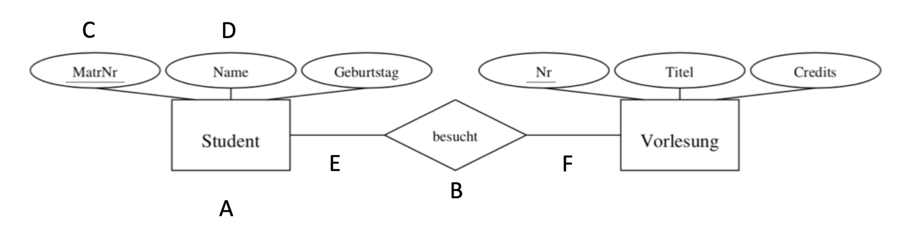

In diesem Schema soll abgebildet werden, daß ein Student mehrere Vorlesungen besuchen kann und daß eine Vorlesung von mehreren Studenten besucht werden kann. (Je 1 Punkt)

- Das Objekt A beschreibt ... Entitaeten(typ)

- Das Objekt B beschreibt ... Relation/Beziehung

- Das Objekt C bezeichnet man als ... Schluesselattribut

- Das Objekt D bezeichnet man als ... Attribut

- E und F beschreiben eine Funktionalität. Es handelt sich um: n:m

Aufgabe 2: (Begriffe des Entitäts-Beziehungs-Modells – Teil 2) (5 Punkte)

Überführen Sie das Diagramm zuerst in ein Schema und verfeinern Sie dieses im Nachfolgenden.

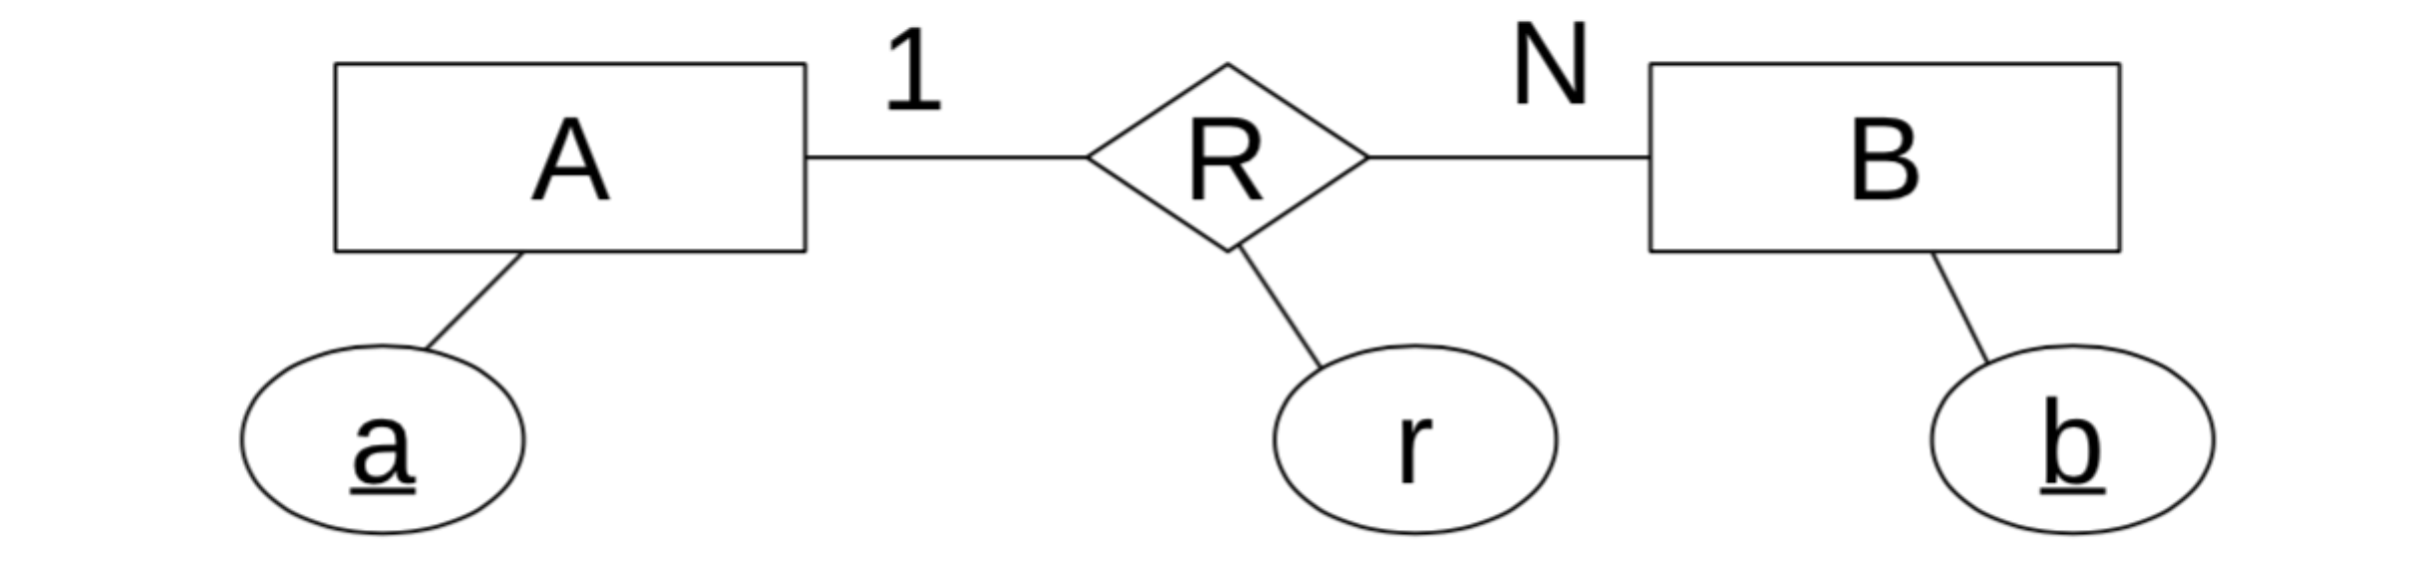

- Relationales Schema: (3 Punkte)

A: {[a]}
B: {[b]}
R: {[a, b, r]}

- Verfeinertes relationales Schema: (2 Punkte)

A: {[a]}
B: {[a, b, r]}

Aufgabe 3: (Begriffe des Entitäts-Beziehungs-Modells – Teil 3) (6 Punkte)

Auf den Aufgabenblättern finden Sie die 5 Relationen KNEIPE, BIER, BRAUEREI, BRAUT und VERKAUFT. Das unten abgebildete ER-Diagramm entspricht im Prinzip den 5 Relationen. Allerdings sind bei der Umsetzung einige Fehler gemacht worden, z.B. bei den Angaben in der (min, max)-Notation.
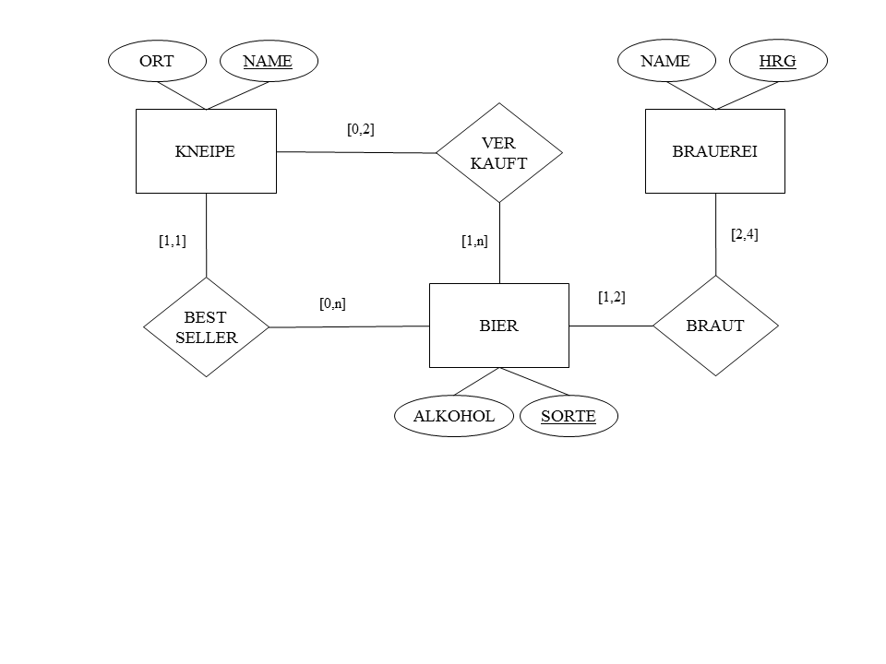

Analysieren Sie die 5 Relationen auf dem Aufgabenblatt. Die in den Relationen gespeicherten Werte sind ein korrektes Abbild der Miniwelt. Beantworten Sie die folgenden Fragen auf der Basis der in den Tabellen gespeicherten Werte. (Je 1 Punkt)

- Der Beziehungstyp [0,n] ist korrekt ? [0, n] ist immer trivial erfuellt
- Der Beziehungstyp [1,1] ist korrekt ? PietsPub kommt nicht in der Relation Bestseller vor (siehe unten, hier hat eine Verfeinerung stattgefunden. Sie muessen sich erst ueberlegen, dass es hier eine Relation Bestseller gibt und unten sehen Sie wie diese aussieht. In dieser Relation kommt PietsPub nicht vor. Alternativ sehen Sie das auch an der null, die in der Verfeinerung auftaucht). Dies ist hier eine [0, 1] Relation.
- Der Beziehungstyp [0,2] ist korrekt ? Sie sehen, dass PietsPub in Verkauft nicht vorkommt. Die beiden anderen kommen jeweils dreimal vor. Dies ist also nicht korrekt. Es muesste eine [0, 3] sein.
- Der Beziehungstyp [1,n] ist korrekt ? Nicht korrekt, da z.B. Meerdinger in keiner der drei Kneipen verkauft wird. Die Beziehung ist von daher eine [0, 2] oder [0, n] (Biere werden in hoechstens 2 Kneipen verkauft. Man koennte das auch allgemeiner nur mit n beschreiben).
- Der Beziehungstyp [1,2] ist korrekt ? Nicht korrekt. Einige Biere (z.B. Meerdinger, Klecksdry) werden in keiner Brauerei gebraut. Es ist also eine [0, 2] oder [0, n].
- Der Beziehungstyp [2,4] ist korrekt ? Korrekt. Eine Brauerei braut mindestens 2 Biere (z.B. Klecks) und hoechstens 4 (Rotstift).

Anmerkungen zur Loesung:

- Sie haben 3 Entitaeten(typen): Kneipe, Bier, Brauerei
- Die Schluessel sind Name (fuer Kneipe), Sorte (fuer Bier), Name (fuer Brauerei. Eigentlich ist das in der Aufgabenstellung etwas ungenau – denn Name ist ein anderer Kandidat fuer einen Schluessel. Wir werden diesen im weiteren verwenden)
- Bestimmen Sie jeweils die Auspraegungen (die moeglichen Attributwerte der Entitaeten(typen)):
  - Kneipe: PietsPub, OskarsOase, SamsSpelunke
  - Bier: Klecksport, Klecksex, Meerdinger, Klecksdry, Montcroix, Warstone
  - Brauerei: Klecks, Rotstift
Genau diese Werte muessen Sie nun fuer die (min, max)-Beziehungen ueber- pruefen
- Sie sehen weiterhin, dass der Entitaeten(typ) Kneipe eine Verfeinerung sein muss. Dieser Entitaeten(typ) muss urspruenglich einmal ein Entitaeten(typ) Kneipe, mit Attributen Name, Ort und eine Relation Bestseller mit Attributen Name, Bestseller gewesen sein. Die Relation Bestseller kann nur die Auspraegungen

Kneipe Bestseller (Sorte)
OskarsOase Klecksex
SamsSpelunke Montcroix

gehabt haben. Es ist also sofort klar, dass PietsPub nicht in der Relation Bestseller vorgekam (in der (min, max)-Notation also eine 0 fuer min stehen muss).
- Nach diesen Ueberlegungen koennen Sie die Aufgabe loesen. Ueberlegen Sie diese Punkte hier zuerst und gehen Sie nun zurueck zu den eigentlichen Fragen.

Aufgabe 4: (SQL-Select-Anweisung) (22 Punkte)

4a) | A
 | 3
 | 8
 | 9
4b) | B
 | violett
 | magenta
 | orange

4c) | A | E
 | 1 | 2
 | 2 | 4
 | 2 | 4
 | 3 | 6
 | 3 | 6
 | 4 | 8

4d) | COUNT(*)
 | 72

4f) | D | COUNT(*)
 | X | 3
 | S | 2
4e) | B | COUNT(*)
 | violett | 3
 | rosa | 1
 | blau | 2
 | magenta | 2
 | orange | 4

4i) | A | T1.B
 | 2 | blau
 | 6 | orange
 | 6 | orange
4j) | B
 | violett
 | magenta
 | orange
4h) | COUNT(*)
 | 6
4g) | B | MAX(C)
 | magenta | 50
 | orange | 20

4k) | COUNT(*)
 | 0
Aufgabe 5: (Integritätsbedingungen) (12 Punkte)

Füllen Sie die folgende Tabelle aus. Anmerkung: Constraints haben eine Eigenschaft, die wir nur kurz in der Vorlesung besprechen. Und zwar sind sie erfuellt, wenn der Ausdruck sich zu TRUE oder UNKNOWN berechnet!!! Das ist nicht was man intuitiv erwartet – normalerweise z.B. selektiert die WHERE CLAUSE nur wenn es sich um TRUE handelt. Das ist also nicht wie man erwarten wuerde!!!

Anweisung | Verstößt gegen die Integritätsbedingung  - Nein (Name der Bedingung)  - Ist zulässig (OK)
- INSERT INTO S VALUES (5,4,4) | CS2, Verstoss
- INSERT INTO S VALUES (7,NULL,5) | CS5, Verstoss
- INSERT INTO S VALUES (5,2,NULL) | OK
- INSERT INTO S VALUES (NULL,2,2) | CS1 (PK), Verstoss
- INSERT INTO S VALUES (12,3,2) | CS6, Verstoss
- INSERT INTO S VALUES (7,6,7) | CS3, Verstoss
- INSERT INTO R VALUES (3,8,1,3,12) | OK
- INSERT INTO R VALUES (2,4,2,2,NULL) | CS9, Verstoss
- INSERT INTO R VALUES (3,9,1,3,4) | CS8, Verstoss
- INSERT INTO R VALUES (NULL,NULL,3,4,9) | CS7 (PK), Verstoss
- INSERT INTO R VALUES (7,2,3,8,9) | CS11, Verstoss
- INSERT INTO R VALUES (4,5,2,1,7) | CS10, Verstoss

Aufgabe 6: (Relationale Algebra) (7 Punkte)

Formulieren Sie die folgende Anfrage:

„Finde Sokrates’ Dauerstudenten, also Studenten, die mindestens eine Vorlesung von Sokrates gehört haben und schon im 12. oder noch höherem Semester sind.“

- In relationaler Algebra und (3 Punkte)

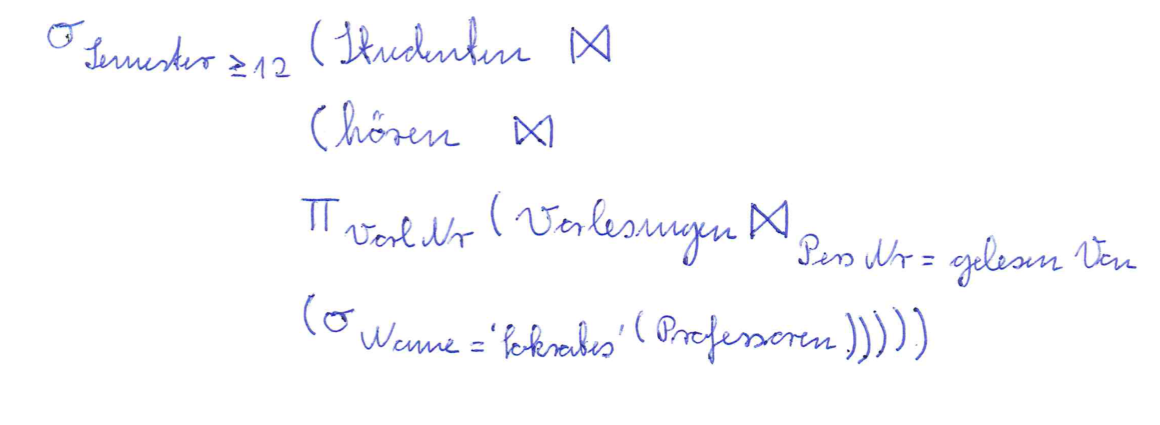
- als Operatorbaum. (4 Punkte)

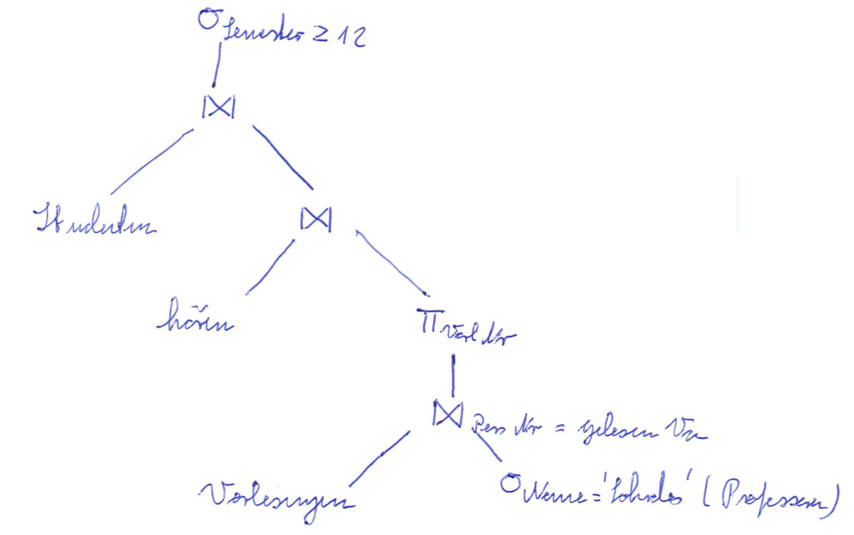

Aufgabe 7: (Normalisierung und BCNF) (10 Punkte)

Mit den gegebenen funtktionalen Abhängigkeiten auf dem Aufgabenblatt bestimmen Sie:

- die kanonische Überdeckung (Linksreduktion und dann Rechtsreduktion) (3 Punkte)

- jeweils die Hüllen von A und B (2 Punkte)

- die Kandidatenschlüssel der Relation R(A, B, C, D) (2 Punkte)

- führen Sie Zerlegung gemäß Boyce-Codd durch (auch wenn diese Zerlegung nicht verlustlos ist. Bonuspunkt: können Sie erkennen weswegen die Zerlegung nicht verlustlos ist?) (3 Punkte + 1 Bonus)

